**МИНИCTEPCTBO НАУКИ И ВЫСШЕГО ОБРАЗОВАНИЯ**

**РОССИЙСКОЙ ФЕДЕРАЦИИ**

**Федеральное государственное автономное**

**образовательное учреждение высшего образования**

**«СЕВЕРО-КАВКАЗСКИЙ ФЕДЕРАЛЬНЫЙ УНИВЕРСИТЕТ»**

**Кафедра инфокоммуникаций**

**«**Формы в HTML. Технологии CSS**»**

**Отчет по лабораторной работе № 5**

**по дисциплине «Web-технологии»**

Выполнил студент группы ПИЖ-б-о-22-1

Плугатырев Владислав Алексеевич. «25» октября 2023г.

Подпись студента___________

Работа защищена « »____________20__г.

Проверила Говорова С.В. ________

(подпись)

Ставрополь 2023

**Цель занятия:** познакомиться с разными видами пользовательских форм.

**Краткая теория:**

<form>:

Тег <form> используется для создания формы на веб-странице.

Атрибут action определяет URL, куда будут отправлены данные формы.

Атрибут method указывает метод отправки данных формы, чаще всего GET или POST.

<input>:

Основной тег для создания полей ввода в форме.

Атрибут type определяет тип поля ввода (например, текстовое поле, пароль, флажок, радиокнопка и др.).

Атрибут name используется для идентификации данных при отправке формы.

<textarea>:

Тег <textarea> создает многострочное текстовое поле в форме.

Атрибут name идентифицирует данные, отправляемые при отправке формы.

<select> и <option>:

<select> используется для создания выпадающего списка в форме.

<option> представляет элемент списка внутри <select>.

Атрибут name идентифицирует данные списка при отправке формы.

<button>:

Тег <button> создает кнопку в форме.

Атрибут type определяет тип кнопки (submit, reset, button).

<label>:

Тег <label> используется для связывания текстового описания с элементом формы.

Атрибут for связывает с элементом формы по его идентификатору.

Тег <input> является одним из самых важных элементов в HTML и используется для создания различных формовых элементов, которые позволяют пользователям вводить данные на веб-страницах. Одним из атрибутов <input> является атрибут type, который определяет тип элемента ввода. Вот несколько основных типов <input>:

Тег <input> является одним из самых важных элементов в HTML и используется для создания различных формовых элементов, которые позволяют пользователям вводить данные на веб-страницах. Одним из атрибутов <input> является атрибут type, который определяет тип элемента ввода. Вот несколько основных типов <input>:

type="text": Создает текстовое поле для ввода однострочного текста. Пример:

<input type="text" name="username">

type="password": Создает поле для ввода пароля. Вводимые символы скрываются звездочками или точками. Пример:

<input type="password" name="password">

type="checkbox": Создает флажок (галочку), которую пользователь может отметить или снять. Пример:

<input type="checkbox" name="subscribe" value="yes">

type="radio": Создает переключатель, который позволяет пользователю выбрать один вариант из группы взаимосвязанных переключателей. Пример:

<input type="radio" name="gender" value="male"> Мужской

<input type="radio" name="gender" value="female"> Женский

type="submit": Создает кнопку для отправки формы. Пример:

<input type="submit" value="Отправить">

type="reset": Создает кнопку для сброса значений формы к исходным. Пример:

<input type="reset" value="Сбросить">

type="file": Создает поле для загрузки файлов с компьютера пользователя. Пример:

<input type="file" name="fileUpload">

type="number": Создает поле для ввода числовых значений. Пример:

<input type="number" name="quantity" min="1" max="10">

**Задание1:** Создать НТМL форму "Личная", в которой пользователь будет задавать свое имя, фамилию, адрес, интересы (может быть несколько), username, password.

**Листинг Web-страницы:**

<!DOCTYPE html>

<html lang="ru">

<head>

  <meta charset="UTF-8">

  <title>Личная</title>

  <style>

    * {

      box-sizing: border-box;

    }

    p {

      font-size: 20px;

      font-family: Arial, "Helvetica Neue", Helvetica, sans-serif;

    }

    input, textarea {

      width: 100%;

      font-size: 20px;

      padding: 5px;

    }

    .form {

      margin: 0 auto;

      max-width: 800px;

    }

    .form__textarea {

      margin-bottom: 20px;

    }

    .buttons {

      display: flex;

      gap: 10px;

    }

    .form__buttons {

      color: #fff;

      background: #000;

      padding: 15px;

    }

  </style>

</head>

<body>

  <form action="mailto:vladislav-plugatyrev2012@yandex.ru" method="post" name="mail" class="form">

    <p>Имя</p>

    <input type="text" name="firstName" placeholder="Имя" required>

    <p>Фамилия</p>

    <input type="text" name="secondName" placeholder="Фамилия" required>

    <p>Адрес</p>

    <input type="text" name="adress" placeholder="Адрес" required>

    <p>Интересы</p>

    <input type="text" name="hobbies" placeholder="Ваши интересы">

    <p>Username</p>

    <input type="text" name="username" placeholder="Логин" required>

    <p>Password</p>

    <input type="password" name="password" placeholder="Пароль" required>

    <p>Дата рождения</p>

    <input type="date" name="birthday" required>

    <p>Комментарии</p>

    <textarea name="comments" rows="4" class="form__textarea"></textarea>

    <div class="buttons">

      <input type="submit" class="form__buttons">

      <input type="reset" value="Очистить" class="form__buttons">

    </div>

  </form>

</body>

</html>

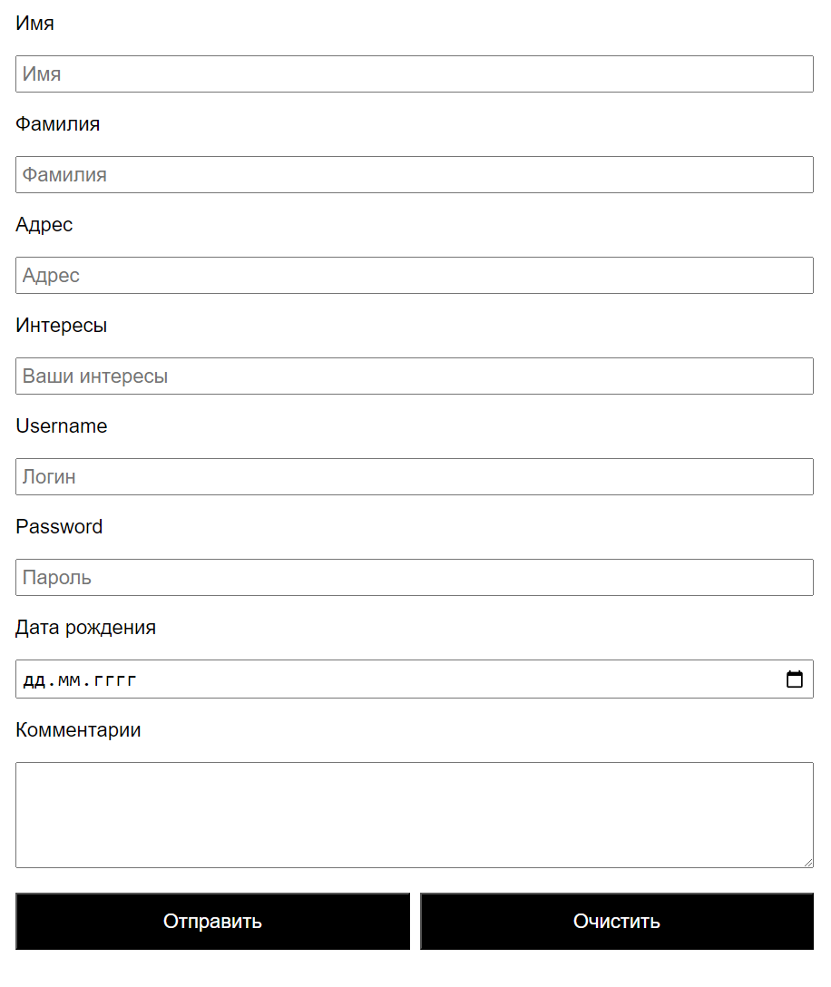

Рисунок 1- Полученная страница

**Задание 2**: В новом НТМL документе разработать HTML-форму, в которой на примере своей зачетной книжке (дисциплина и оценка), покажите использование различных видов списков для компоновки форм, использование флажков и переключателей.

**Листинг Web-страницы:**

<!DOCTYPE html>

<html lang="ru">

<head>

  <meta charset="UTF-8">

  <title>Зачетная книжка</title>

  <style>

    * {

      box-sizing: border-box;

      padding: 0;

      margin: 0;

      font-family: Arial, "Helvetica Neue", Helvetica, sans-serif;

    }

    .gradebook {

      padding: 20px;

      background-color: rgb(228, 151, 151);

      max-width: 500px;

      margin: 0 auto;

    }

    .gradebook__student {

      width: 100%;

      padding: 5px;

      font-size: 16px;

      margin: 20px 0;

    }

    .grades {

      display: flex;

      align-items: center;

      margin-bottom: 30px;

      justify-content: space-between;

    }

    .grades__grade {

      display: flex;

      gap: 10px;

    }

    .gradebook__buttons {

      display: flex;

      gap: 10px;

    }

    .gradebook__buttons input {

      width: 100%;

      padding: 10px 0;

    }

    .subject__name {

      margin-bottom: 10px;

    }

  </style>

</head>

<body>

  <form action="mailto:vladislav-plugatyrev2012@yandex.ru" method="post" name="grades" class="gradebook">

    <p>Имя студента</p>

    <input class="gradebook__student" type="text" name="name" placeholder="Имя">

    <div class="subject">

      <p class="subject__name">Математический анализ</p>

      <div class="grades">

        <div class="grades__grade">

          <input type="radio" name="gradeMath">

          <p>Отлично</p>

        </div>

        <div class="grades__grade">

          <input type="radio" name="gradeMath">

          <p>Хорошо</p>

        </div>

        <div class="grades__grade">

          <input type="radio" name="gradeMath">

          <p>Удовлетворительно</p>

        </div>

      </div>

    </div>

    <div class="subject">

      <p class="subject__name">Информационные технологии</p>

      <div class="grades">

        <div class="grades__grade">

          <input type="radio" name="gradeMath">

          <p>Отлично</p>

        </div>

        <div class="grades__grade">

          <input type="radio" name="gradeMath">

          <p>Хорошо</p>

        </div>

        <div class="grades__grade">

          <input type="radio" name="gradeMath">

          <p>Удовлетворительно</p>

        </div>

      </div>

    </div>

    <div class="subject">

      <p class="subject__name">Физика</p>

      <div class="grades">

        <div class="grades__grade">

          <input type="radio" name="gradeMath">

          <p>Отлично</p>

        </div>

        <div class="grades__grade">

          <input type="radio" name="gradeMath">

          <p>Хорошо</p>

        </div>

        <div class="grades__grade">

          <input type="radio" name="gradeMath">

          <p>Удовлетворительно</p>

        </div>

      </div>

    </div>

    <div class="subject">

      <p class="subject__name">Академический английский</p>

      <div class="grades">

        <div class="grades__grade">

          <input type="radio" name="gradeMath">

          <p>Отлично</p>

        </div>

        <div class="grades__grade">

          <input type="radio" name="gradeMath">

          <p>Хорошо</p>

        </div>

        <div class="grades__grade">

          <input type="radio" name="gradeMath">

          <p>Удовлетворительно</p>

        </div>

      </div>

    </div>

    <div class="gradebook__buttons">

      <input type="submit">

      <input type="reset" value="Очистить">

    </div>

  </form>

</body>

</html>

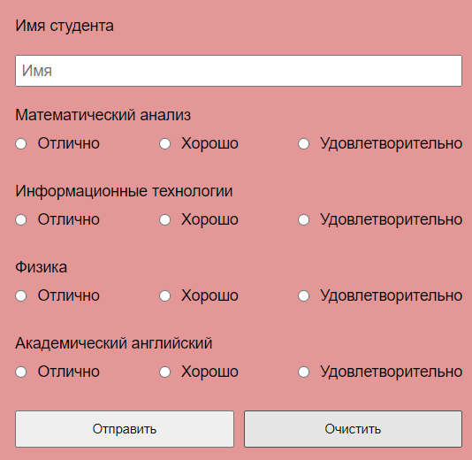

Рисунок 2 – Полученная страница

**Задание 3**. Создать опрос общественного мнения, ориентированный на исследование рынка сбыта алкоголя. Выполнить в виде формы, предусмотреть создание как минимум 4 страниц, кнопок Clear и Submit. Сформировать НТМL форму, в которой выбор информации осуществляется из различных видов списков.

**Листинг Web-страницы:**

Страница 1:

<!DOCTYPE html>

<html lang="ru">

<head>

  <meta charset="UTF-8">

  <title>Опрос:  Рынок сбыта сигарет</title>

  <style>

    * {

      box-sizing: border-box;

      font-family: Arial, "Helvetica Neue", Helvetica, sans-serif;

    }

    h3 {

      font-weight: normal;

    }

    .survey {

      margin-bottom: 30px;

    }

    .survey__buttons {

      margin-top: 20px;

      display: flex;

      gap: 10px;

    }

    .survey__buttons input {

      padding: 10px;

      background: #86dde0;

    }

    .btn-link {

      display: inline-block;

      text-decoration: none;

      color: #fff;

      padding: 15px 90px;

      background: #ff3c00;

      border-radius: 5px;

    }

  </style>

</head>

<body>

  <h1>Опрос: Рынок сбыта сигарет</h1>

  <form action="mailto:vladislav-plugatyrev2012@yandex.ru" method="post" class="survey">

    <h3>1. Ваш возраст:</h3>

    <select  name="age">

      <option value="18-25">18-25 лет</option>

      <option value="26-35">26-35 лет</option>

      <option value="36-50">36-50 лет</option>

      <option value="51+">51 и старше</option>

    </select>

    <h3>2. Как часто вы покупаете сигареты?</h3>

    <select name="frequency">

      <option value="every day">Ежедневно</option>

      <option value="few times a week">Несколько раз в неделю</option>

      <option value="weekly">Раз в неделю</option>

      <option value="rarely">Редко</option>

    </select>

    <h3>3. Какой бренд сигарет вы предпочитаете?</h3>

    <select name="cigarette_brand">

      <option value="Marlboro">Marlboro</option>

      <option value="Camel">Camel</option>

      <option value="Winston">Winston</option>

      <option value="Other">Другой</option>

    </select>

    <h3>4. Что для вас является основным критерием при выборе сигарет?</h3>

    <select name="cigarette_criteria">

      <option value="price">Цена</option>

      <option value="taste">Вкус</option>

      <option value="brand image">Имидж бренда</option>

      <option value="other">Другое</option>

    </select>

    <div class="survey__buttons">

      <input type="submit">

      <input type="reset" value="Очистить">

    </div>

  </form>

  <a href="2.html" class="btn-link">Дальше</a>

</body>

</html>

Страница 2:

<!DOCTYPE html>

<html lang="ru">

<head>

  <meta charset="UTF-8">

  <title>Опрос:  Рынок сбыта сигарет</title>

  <style>

    * {

      box-sizing: border-box;

      font-family: Arial, "Helvetica Neue", Helvetica, sans-serif;

    }

    h3 {

      font-weight: normal;

    }

    .survey {

      margin-bottom: 30px;

    }

    .survey__buttons {

      margin-top: 20px;

      display: flex;

      gap: 10px;

    }

    .survey__buttons input {

      padding: 10px;

      background: #86dde0;

    }

    .btn-link {

      display: inline-block;

      text-decoration: none;

      color: #fff;

      padding: 15px 90px;

      background: #ff3c00;

      border-radius: 5px;

    }

  </style>

</head>

<body>

  <h1>Опрос: Рынок сбыта сигарет</h1>

  <form action="mailto:vladislav-plugatyrev2012@yandex.ru" method="post" class="survey">

    <h3>1. Считаете ли вы, что употребление сигарет помогает снять стресс:</h3>

    <input type="radio" name="cigarette_health" value="yes"> <span>Да</span>

    <input type="radio" name="cigarette_health" value="no"> <span>Нет</span>

    <h3>2. Считаете ли вы сигареты полезными для здоровья?</h3>

    <input type="radio" name="cigarette_health" value="yes"> <span>Да</span>

    <input type="radio" name="cigarette_health" value="no"> <span>Нет</span>

    <h3>3. Как вы считаете, влияют ли сигареты на окружающую среду?</h3>

    <input type="radio" name="cigarette_environment" value="yes"> <span>Да</span>

    <input type="radio" name="cigarette_environment" value="no"> <span>Нет</span>

    <h3>4. Считаете ли вы, что употребление сигарет вредно для окружающих?</h3>

    <input type="radio" name="cigarette_harm" value="yes"> <span>Да</span>

    <input type="radio" name="cigarette_harm" value="no"> <span>Нет</span>

    <div class="survey__buttons">

      <input type="submit">

      <input type="reset" value="Очистить">

    </div>

  </form>

  <a href="3.html" class="btn-link">Дальше</a>

</body>

</html>

Страница 3:

<!DOCTYPE html>

<html lang="ru">

<head>

  <meta charset="UTF-8">

  <title>Опрос:  Рынок сбыта сигарет</title>

  <style>

    * {

      box-sizing: border-box;

      font-family: Arial, "Helvetica Neue", Helvetica, sans-serif;

    }

    h3 {

      font-weight: normal;

    }

    .survey {

      margin-bottom: 30px;

    }

    .survey__buttons {

      margin-top: 20px;

      display: flex;

      gap: 10px;

    }

    .survey__buttons input {

      padding: 10px;

      background: #86dde0;

    }

    .btn-link {

      display: inline-block;

      text-decoration: none;

      color: #fff;

      padding: 15px 90px;

      background: #ff3c00;

      border-radius: 5px;

    }

  </style>

</head>

<body>

  <h1>Опрос: Рынок сбыта сигарет</h1>

  <form action="mailto:vladislav-plugatyrev2012@yandex.ru" method="post" class="survey">

    <h3>Выберите несколько утверждений</h3>

    <input type="checkbox" name="cigarette_concentration">

    <span>Сигареты повышают концентрацию </span>

    <br>

    <input type="checkbox" name="cigarette_harm">

    <span>Сигареты серьезно вредят здоровью </span>

    <br>

    <input type="checkbox" name="cigarette_cancer">

    <span>Сигареты могут вызвать рак </span>

    <br>

    <input type="checkbox" name="cigarette_stress">

    <span>Сигареты помогают бороться со стрессом </span>

    <br>

    <h3>Ваше отношение к сигаретам</h3>

    <textarea name="comment" cols="50" rows="5" placeholder="Ваше сообщение"></textarea>

    <div class="survey__buttons">

      <input type="submit">

      <input type="reset" value="Очистить">

    </div>

  </form>

  <a href="4.html" class="btn-link">Дальше</a>

</body>

</html>

Страница 4:

<!DOCTYPE html>

<html lang="ru">

<head>

  <meta charset="UTF-8">

  <title>Опрос:  Рынок сбыта сигарет</title>

  <style>

    * {

      box-sizing: border-box;

      font-family: Arial, "Helvetica Neue", Helvetica, sans-serif;

    }

    h3 {

      font-weight: normal;

    }

    .survey {

      margin-bottom: 30px;

    }

    .survey__buttons {

      margin-top: 20px;

      display: flex;

      gap: 10px;

    }

    .survey__buttons input {

      padding: 10px;

      background: #86dde0;

    }

    .btn-link {

      display: inline-block;

      text-decoration: none;

      color: #fff;

      padding: 15px 90px;

      background: #ff3c00;

      border-radius: 5px;

    }

  </style>

</head>

<body>

  <h1>Опрос: Рынок сбыта сигарет</h1>

  <form action="mailto:vladislav-plugatyrev2012@yandex.ru" method="post" class="survey">

    <h3>1. Как вы относитесь к употреблению сигарет в вашем городе?</h3>

    <input type="radio" name="cigarette_attitude" value="positive"> <span>Положительно</span>

    <input type="radio" name="cigarette_attitude" value="negative"> <span>Отрицательно</span>

    <input type="radio" name="cigarette_attitude" value="neutral"> <span>Нейтрально</span>

    <h3>2. Считаете ли вы, что употребление сигарет в общественных местах должно быть запрещено?</h3>

    <input type="radio" name="cigarette_ban" value="yes"> <span>Да</span>

    <input type="radio" name="cigarette_ban" value="no"><span>Нет</span>

    <h3>3. Как вы считаете, какие меры должны быть приняты для снижения употребления сигарет в обществе?</h3>

    <input type="radio" name="cigarette_reduction" value="higher_taxes"> <span>Повышение налогов</span>

    <input type="radio" name="cigarette_reduction" value="public_awareness"> <span>Повышение осведомленности общественности</span>

    <input type="radio" name="cigarette_reduction" value="smoking_bans"> <span>Введение запретов на курение</span>

    <div class="survey__buttons">

      <input type="submit">

      <input type="reset" value="Очистить">

    </div>

  </form>

</body>

</html>

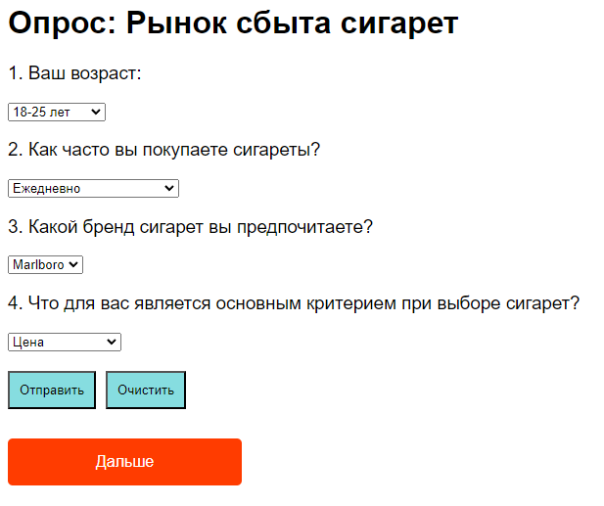

Рисунок 3.1 – Страница 1

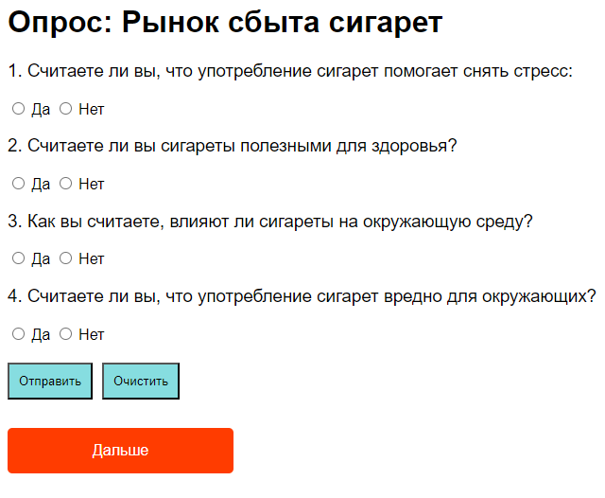

Рисунок 3.2 – Страница 2

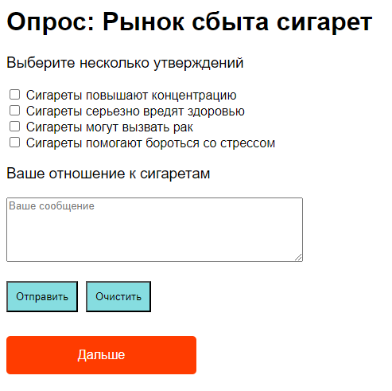

Рисунок 3.3 – Страница 3

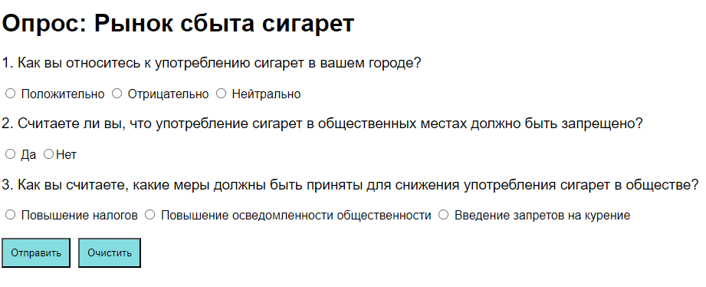

Рисунок 3.4 – Страница 4

**Задание 4.** Создать стилевой файл содержащий оформление web-сайта.

**Листинг css-файла:**

h1 {

  font-size: 32px;

  font-weight: bold;

  color: #333333;

}

h2 {

  font-size: 28px;

  font-weight: bold;

  color: #333333;

}

h3 {

  font-size: 24px;

  font-weight: bold;

  color: #333333;

}

h4 {

  font-size: 20px;

  font-weight: bold;

  color: #333333;

}

ul, ol {

  margin: 12;

  padding: 3;

  list-style: none;

}

li {

  margin-bottom: 8px;

}

a {

  color: #007bff;

  text-decoration: none;

}

a:hover {

  text-decoration: underline;

}

table {

  width: 100%;

  border-collapse: collapse;

}

th, td {

  padding: 10px;

  border: 1px solid #cccccc;

}

body {

  font-family: Arial, sans-serif;

  font-size: 16px;

  line-height: 1.5;

  color: #333333;

}

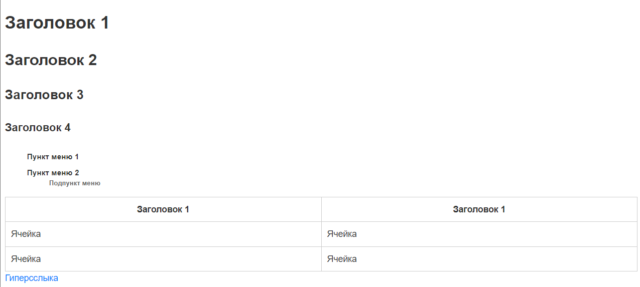

Рисунок 4 – Отображение страницы с заданными стилями

**Вывод:** познакомился с разными видами пользовательских форм.

**Ответы на контрольные вопросы:**

1. Перечислите основные теги для создания HTML-форм:

<form>, <input>, <textarea>, <select>, <button>, <label>, <fieldset>, <legend>, <optgroup>, <option>, <datalist>, <output>

1. Тег (дескриптор) FORM:

<form> - используется для создания HTML-формы, которая может содержать различные элементы ввода.

1. Ввод информации в HTML-форму. Тег INPUT:

<input> - основной тег для ввода данных в форму. Атрибут type определяет тип ввода (текст, пароль, чекбокс и т. д.).

1. Создание паролей в HTML-формах:

Для создания полей ввода пароля используется <input> с атрибутом type="password".

1. Осуществление переключателей выбора информации с помощью флажков:

<input type="checkbox"> используется для создания флажков (чекбоксов) - переключателей для выбора/отмены выбора информации.

1. Назначение кнопки RESET:

<button type="reset"> создает кнопку, которая сбрасывает значения всех полей формы к их начальным значениям.

1. Назначение кнопки SUBMIT:

<button type="submit"> создает кнопку, при нажатии на которую данные формы отправляются на сервер.

1. Выбор информации в HTML-форме. Основные теги и их характеристика:

<select> с <option> - создают выпадающий список, позволяющий выбирать один или несколько вариантов.

1. Характеристика дескриптора TEXTAREA:

<textarea> используется для создания многострочного текстового поля, где пользователь может вводить произвольный текст.

1. Какой тег следует указывать при поиске из нескольких массивов информации?

<select> с атрибутом multiple позволяет выбирать несколько вариантов.

1. Если форма, проектируемая пользователем достаточно велика, то какой способ используют для размещения информации?

Для размещения больших форм используется группировка с использованием тегов <fieldset> и <legend>.

1. Какой тег используется для формирования горизонтальной строки?

Горизонтальные строки в форме могут быть сформированы с использованием <br>.

1. Какой тег используют для перевода строки?

<br> используется для перевода строки внутри текста или формы.

1. Что улучшает совместное использование в Web документе таблиц и форм?

Использование таблиц для организации данных и формы для ввода и отправки этих данных.

1. Какие элементы управления позволяют передать данные с компьютера клиента на сервер?

Элементы управления формы, такие как <input type="submit"> (кнопка отправки) и <button type="submit">.

1. Пример одновременного использования HTML-форм, таблиц и кнопки передачи запроса:

<form action="https://example.com/submit_data" method="post">

<table>

<!-- Таблица с элементами формы -->

</table>

<button type="submit">Отправить данные</button>

</form>